安徽师范大学南大之星档案管理系统著录步骤

- 进入安徽师范大学档案馆首页的“业务指导”和“规章制度”栏目先熟悉相关的规章制度和《安徽师范大学档案管理系统著录规范（试行）》。
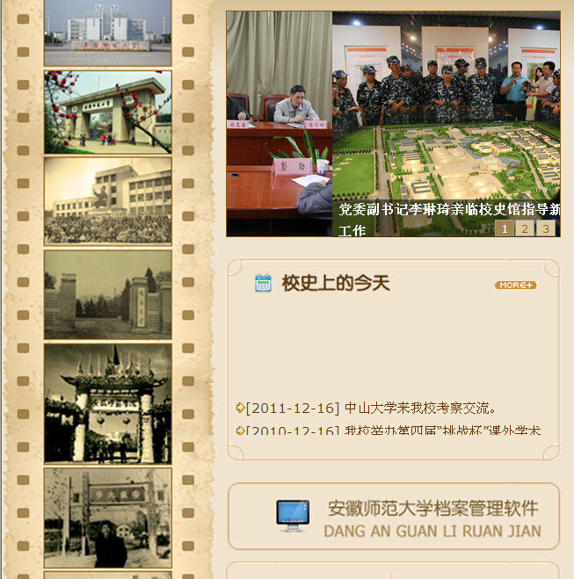
点击此处进入系统登录界面（图一）
（图一）
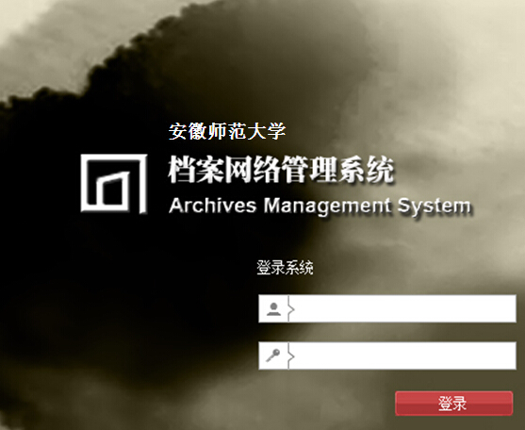
（图二）
- 进入档案馆首页后点击 “安徽师范大学档案管理软件”栏（如图一所示）即可进入系统的登陆界面（如图二）。
- 通过用户名和密码即可进入档案管理系统（用户名和密码由档案馆系统管理员提供。兼职档案员拿到密码后，应妥善管理，登陆后请及时更改密码，以免泄密。若提供给助管使用，兼职档案员作为责任人，应做好监管工作，若因管理不善，造成后果应承担相应责任。）
- 进入档案管理系统界面如下图三，以人事处为例，先点击“档案管理”栏，出现“档案信息管理”页面后，再点击“创建新档案”，建立一个以“X人事处（暂存）”命名的档案表即是下列所示图表。
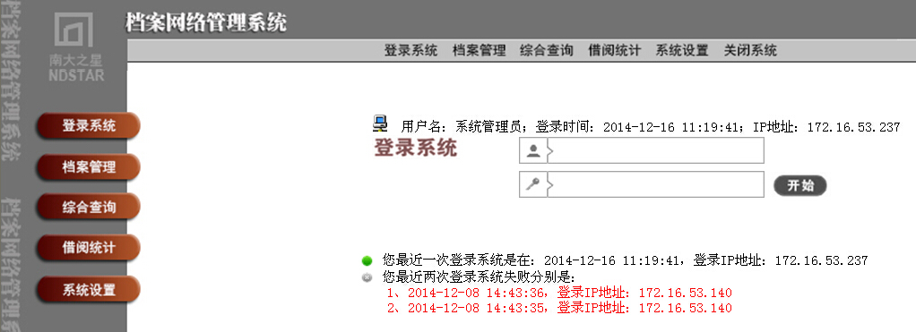
（图三）
- 以人事处为例，点击上图右下方的“打开”按钮即进入录入界面，如下图：
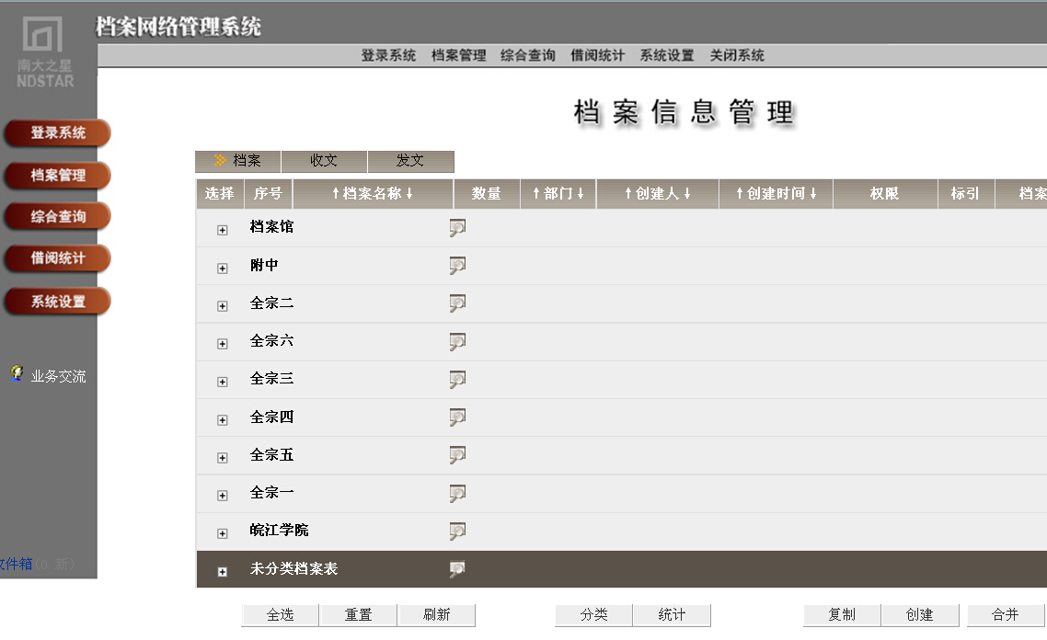
点击此处进入添加案卷或文件
6．如果第一次添加案卷，点击上图左上方的“添加案卷”按钮，出现下图所示的表：
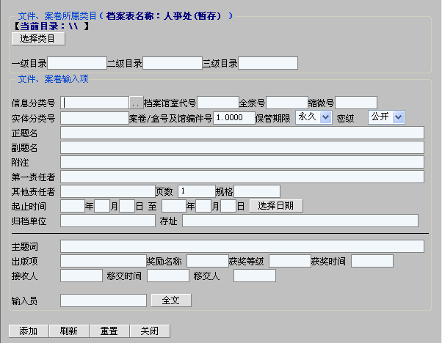
录入案卷时表示类别
表示件数
可不填
填兼职档案员
录完后务必点击此按纽进行添加
- 一级目录填上案卷对应的年份，如：2005年,2006年填写成2005、2006等。二级目录填上档案的一二级类目，如：行政类综合方面档案填写成XZ11；教学类学科与实验室建设方面档案填写成JX12；研究生学籍档案填XJ11。三级目录填相应自然流水号，表内所填数只能唯一，要求是3位，如第1份案卷，流水号应填为001，第2份填002，其他依次类推。（特别说明：研究生学籍档案的三级目录流水号由研究生学院统一分配。三级目录的号为4位,学生数很多.）
- 信息分类号、缩微号、全宗号和档案馆室代号均不填，案卷/盒号及馆编件号是自动填加，如不符合实际要求，可进行修改。实体分类号即档号，由年度号+分类号+案卷号组成，由于案卷号是系统自动生成，所以表中只需填“年代号+分类号”即可，如2005年人事处的行政综合类档案，实体分类号可填为“2005-XZ11”；2004级的研究生学籍档案，实体分类号可填为“2004-XJ11”。存放在“X人事处（暂存）”或“X某某学院（暂存）”的档案表中，经档案验收合格后，待移交完毕后，由档案馆人员将其移动到档案馆的行政类档案表或学籍类档案表中即可。
- 其他项根据具体案卷内容（如有模式参考的，可参照模式提供的范例）进行填写或选择，主题词有请填上，没有就不填，录完后请填写输入员姓名即兼职档案员。
- 完成后，点击下方的添加按钮，将出现下一案卷请你依次输入。

特别提示：第二次进入档案管理软件进行录入时，可以点击下图红圈处的“添加案卷”，系统会自动调整到上次录入完成后的下一案卷。
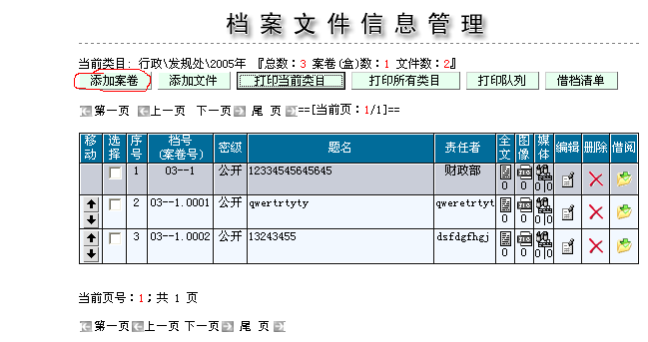
  - 如果第一次添加文件，则点击下图左上方用红圈标明的“添加文件”按钮。
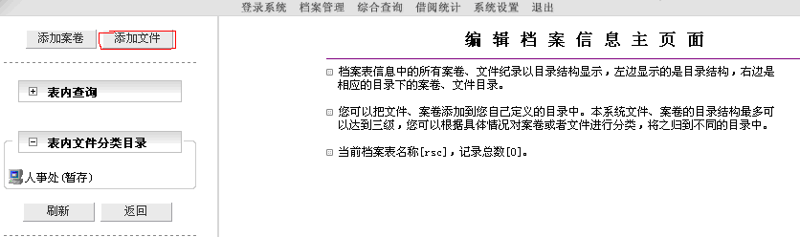
出现添加文件的表：
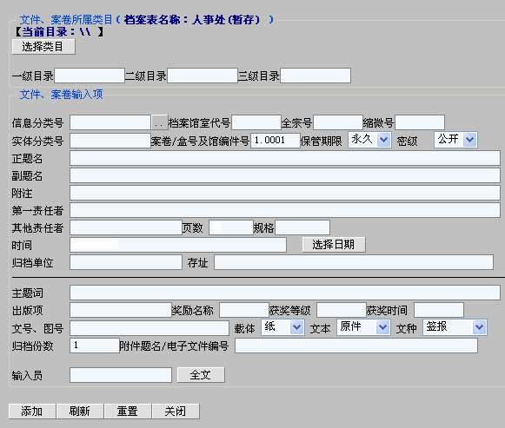
添加文件与添加案卷仅有此两处不同
（1）一，二，三级目录和添加案卷时一样填写。
（2）其他项也根据文件的具体内容进行填写（尤其实体分类号、正题名、文号、责任者、页数、时间和输入员务必填准确），没有的项不填。完成后同样点击“添加”按钮，然后进行下一个文件的输入。
特别提示：第二次进入档案管理软件进行录入时，可以点击下图红圈处的“添加文件”，系统会自动调整到上次录入完成后的下一文件，可省去一些必录项。
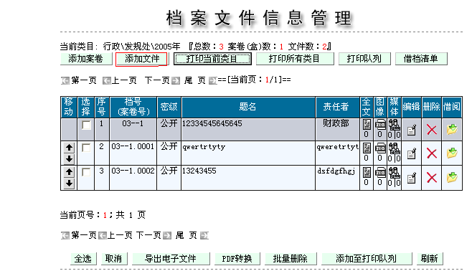

  - 全部录完后，点击 “关闭”按钮，就会出现下面的界面：
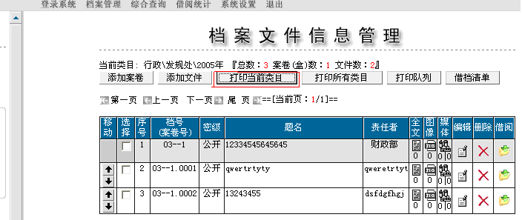
如果要进行打印卷内目录或案卷封面，则点击“打印当前类目”按钮（必须先安装好打印插件，否则不能打印），弹出下面对话框：
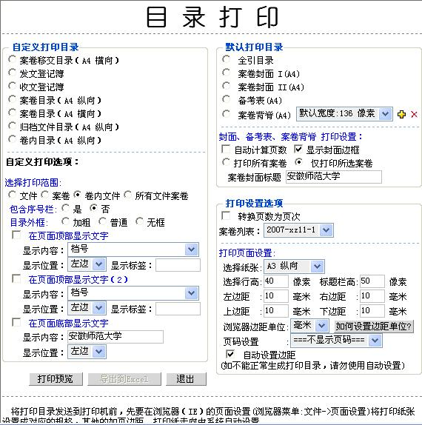
打印页面不显示时，去掉“√”
科技档案
文书档案
·
打印目录时选定此项
在自定义打印目录下方选择卷内目录或在默认打印目录下方选择案卷封面，打印设置选项中选中相应的案卷，在打印页面设置里的选择纸张（一般默认A4，如有特殊要求请自行选定）。其他均为默认，完成后点打印预览看效果，满意即可打印，不满意可以可以修改。
（ 提示：录入过程中，如遇到不懂的问题请与其主管部门或档案馆5910717联系。）

